需求说明书

项目名称：E-Sch在线教学网站
小组名称：四小A
整 理 人：张秀波
时 间：2014年3月5日

一、文档介绍
根据分析我们开发的软件是一个在线教学网站，所以我们的设计思想围绕着这个主题展开。本系统是基于PHP开发的，为了代码重用，我们使用ThinkPHP框架进行开发，并且进行统一管理。
二、编写目的
本说明是在线教育系统的程序说明书，记录了系统整体实现技术层面上的东西，编写词说明的目的是给程序员提供文档说明，使程序员能根据此文档的详细说明进行正确的编码，同时将该文档作为产品实现特性要求和书写的规范。
通过本说明文档全面了解在线教育平台所要达成的任务和要求。
三、项目描述
本系统专门为中国在校大学生定制的在线学习平台，旨在借助互联网的强大平台来给学生提供更大的教育资源。使得在任何时间任何地点通过网络方便的学习，不仅是信息的传递与获取，还可以进行群体交流和资源共享，展示自我，可以为自己的学习带来新机遇。
通过对在线教育平台的调查，把在线教育平台划分为如下几部分：
1、首页展示平台
美观大方的设计界面是吸引用户的外在关键条件。
2.用户个人中心
展示用户的个人空间，包括用户的基本信息的修改，头像的修改，相册的创建，照片的上传，查看用户的浏览记录，最近访客，发布心情，以及查看好友和陌生人的空间和对对方进行留言等操作。
3、在线考场平台
未注册的用户不可以进入在线考场模块，注册的用户可以进入此平台进行测试，试题分类主要有PHP、HTML、MySQL、JAVA、C、Linux等类别，可以实现在线考试、在线评分、在线答卷等功能。
后台实现了考题分类的添加、删除、更新、考试内容、正确答案。
4.在线课程平台
用户可在线观看视频，对视频添加评论，添加手记，点赞和收藏等功能，用户可上传自己的视频。
后台有评论内容管理、上传视频管理、管理员管理、视频类型管理等模块。
5.文档在线预览
用户可在线预览文档，对文档添加评论，点赞、收藏和下载等功能，用户可上传自己觉得好的文档。
后台有文档评论内容管理、文档审核管理、管理员管理、文档类型管理等模块。
6.在线贴吧模块
每一个进入网站的人都可以浏览已发布的帖子，用户登录后，可以进行发帖，以及对帖子评论、回复，管理自己已发布的帖子，修改、删除等。

7.问题模块
在线学习的会员，如果遇到了问题，可以在线对教师提问，每一个教师可以在后台对自己的问题进行回复，并提示用户已回复。
四、系统目标
根据需求分析与描述以及与用户的沟通，现制定网站实现目标如下：
1.系统采用人机对话方式、界面美观友好，界面简洁、美观大方。
2.灵活快速的尽心网上学习。
3.内容查询灵活方便，数据存储可靠安全。
4.实施强大的后台审核、栏目部署功能。
5.实现强大的搜索功能，支持模糊查询。
五、系统功能结构
1.在线考场模块
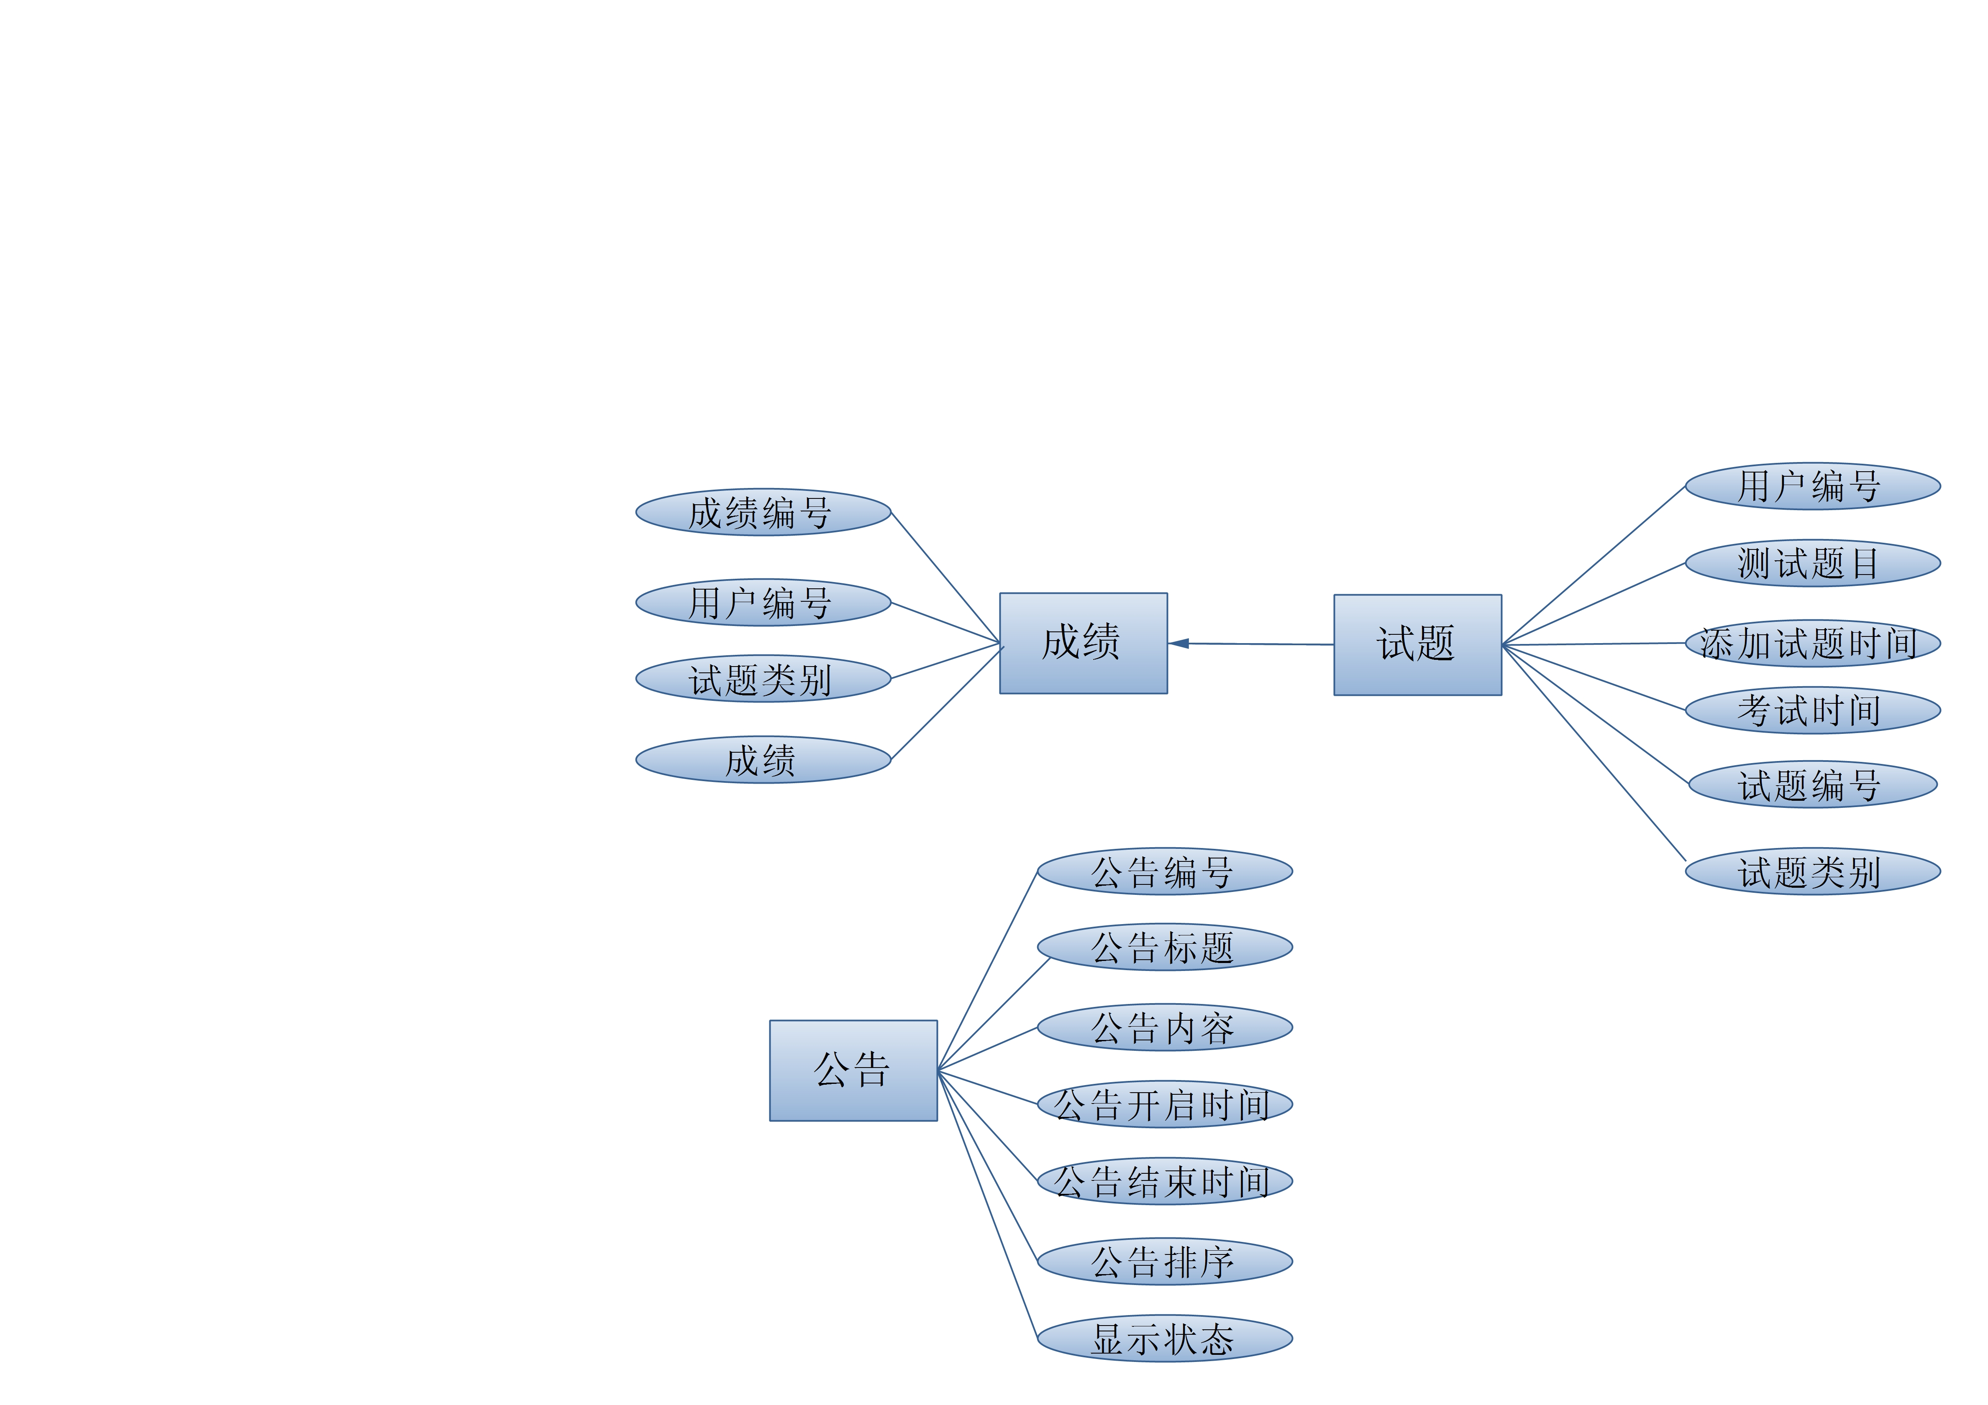
2.个人中心
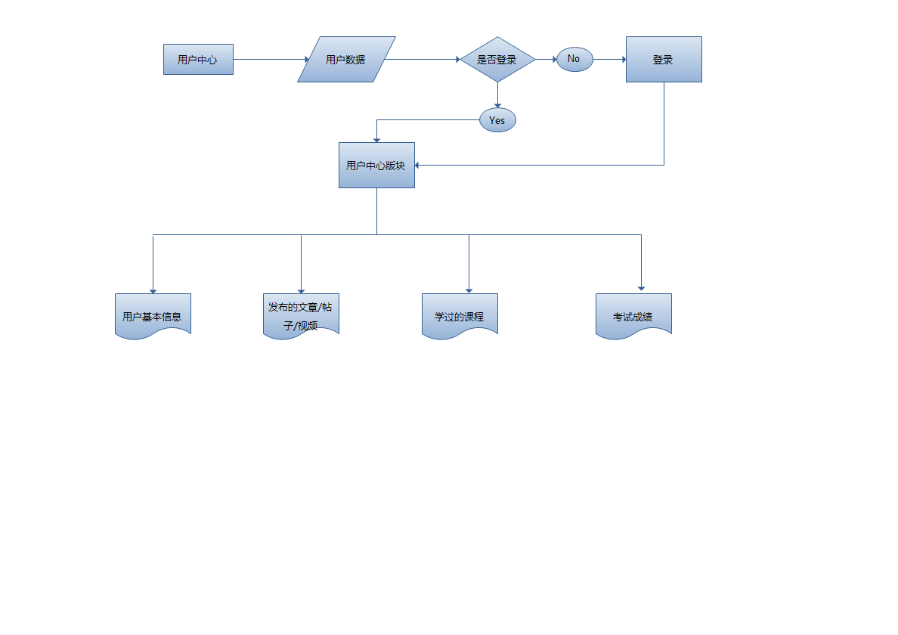
3.视频手记文库
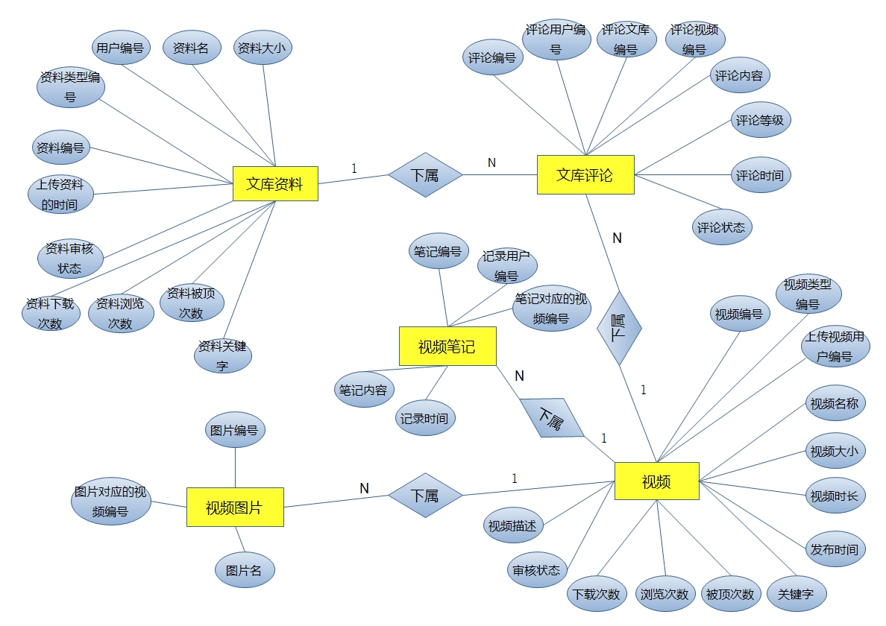

3.在线论坛模块

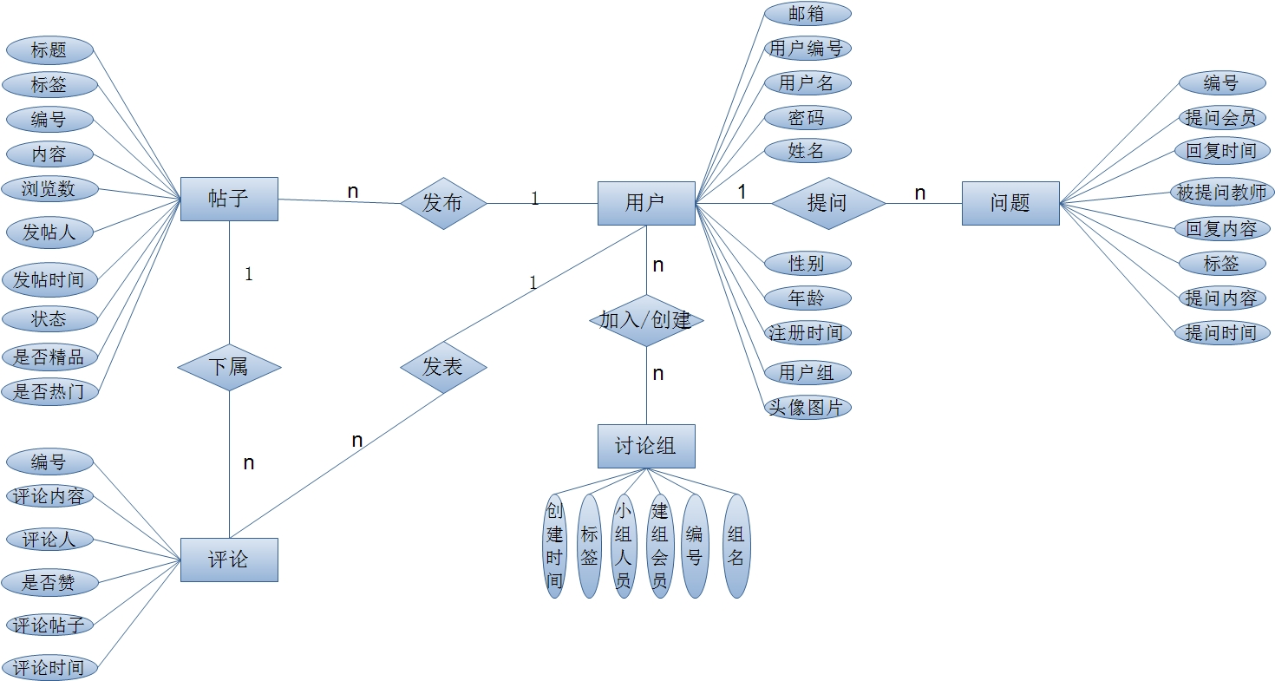

前台访问：浏览主页，浏览列表页和详情页。发帖，回复需登录。
后台管理员登录：帖子管理、板块管理、公告管理和用户管理。

